Twitter
изготвила: Ива Йорданова Добрева


Twitter (произнася се Туитър) е безплатна социална мрежа и микро-блог услуга, която позволява на потребителите да изпращат и четат статус съобщения, познати като туитове.
История: Идеята за Twitter се заражда по време на събрание в компанията „Odeo“. Джак Дорси представя идеята за използването на SMS-ите като средство за общуване в малка група.
Работата по проекта започва през 2006 год. на 21 март, когато Дорси публикува първото туитър съобщение в 21:50 (PST) гласящо: "just setting up my twttr“.
Първият прототип на социалната мрежа е изпълзван като вътрешна услуга от служителите на „Odeo”, а първата официална версия е представена публично на 15 юли 2006 година. По-късно през октомври Джак Дорси, Биз Стоун, Еван Уилямс и други служители създават „Obvious Corporation“. Те купуват „Odeo“ както и сайтовете odeo.com и twitter.com. През април 2007 Twitter се отделя като самостоятелна компания.
Повратна точка за социалната мрежа е конференцията „South by Southwest Interactive“ през 2007. По време на събитието изпратените съобщения се увеличили от 20 000 до 60 000 на ден. Реакциите на там са повече от задоволителни и компанията получава награда от конференцията.
Първото съобщение излязло извън пределите на планетата е написано от астронавтът на NASA Т. Дж. Криймър на 22 януари 2010. На 14 септември 2010 от Twitter пускат изцяло подновен сайт с ново лого.
През март 2011 съобщенията стигат до 140 милиона на ден. Според Compete.com Twitter достига трето място в световната класация на социалните мрежи, през 2009 тя е била едва на 22.
Употребата на Twitter традиционно се увеличава по време на известни събития. На пример за световното по футбол през 2010 феновете пишат приблизително 2 940 съобщения за секунда след като Япония отбелязава гол срещу Камерун. Рекордът е подобрен на 17 юни 2010 когато „Лос Андежилис Лейкърс“ отбелязват победа във финалите на NBA. Но и този рекордът е подобрен през 2011 година на световното по футбол за жени на мача между Япония и Щатите. Тогава са отчетени 7 196 туита за секунда. На 25 юни 2009 сървърите на Twitter прегряли след като са отчетени над 100 000 поста за смъртта на Майкъл Джексън.
Twitter купува разработчика на приложения „Atebits” на 11 април 2010. „Atebits“ са създателите на приложението „Twetie” за Mac OS и iPhone. В момента приложението е с официалното име „Twitter” и се разпространява безплатно за iPhone, iPad и Mac.
На 8 декември 2011 Twitter още веднъж сменя облика на сайта си с нова концепция в стил „Fly“, с която целят постигането на нов по-достъпен и лесен начин за потребителите да проследят и рекламират съдържанието.
На 12 февруари 2012 беше обявено, че Twitter и Yandex са постигнали съгласие за съдружничество. Yandex е руска търсачка, която помага съдържанието от постовете да се проследи в реално време.
Twitter отбелязва шестия си рожден ден на 21 март 2012, тогава съобщават, че мрежата има 140 милиона потребители и над 340 милиона поста на ден. Броят на потребителире се е увеличил с 40% от септември 2011, когато обявиха, че са 100 милиона.
С растящата си популярност компанията отваря и нов офиси от Детройт до Дъблин.
Съдържание: Според проучване на фирма от Сан Антонио са анализирани около 2 000 туита (идващи от САЩ и Великобритания) за период от две седмици, те са разделени на шест категории:
- Безсмислени приказки – 40%
- Разговори – 38%
- Верижни писма – 9%
- Собствена реклама – 6%
- Спам – 4%
- Новини – 4%
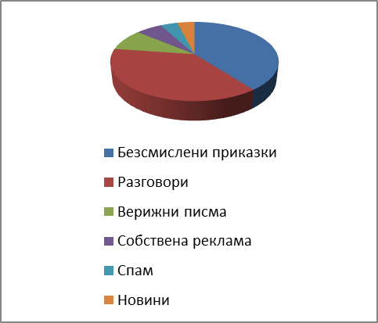
Съобщения: Потребителите могат да групират постовете спорет темата или типа чрез използването на хаш тагове – думи или изрази със символа # пред тях. Чрез SMS-и потребителите, също могат да комуникират. Използват се 5 основни номера с код за страните САЩ, Канада, Индия, Нова Зеландия. Има и код използван за интернационална употреба. Има кратък номер за Великобритания, но той се използва само от потребители на Vodafone, 02 и Orange.
Водещи теми: Световно разпространяващите се фрази и теми се наричат водещи. Тези теми са в резултат на много усилия положени от фенове на звезди или културен феномен. Нагледен пример са Лейди Гага (известна като Monster), Джъстин Бийбър (Beliebers), феновете на Здрач и Хари Потър (Twihards, Potterheads).
Има дискусии около водещите теми в Twitter. Мрежата официално е цензурирала тагове от рода на „#thingsdarkiessay“ и „#Thatsafrican“.
Потребители: Според проучване потребители на Twitter са основно възрастни хота, които преди не са използвали други социални мрежи. Изследванията показват, че само 11% са на възраст между 12 – 17 години. Тази мрежа още от началото набира популярност сред бизнес средите, а по-късно се приспособява към комерсиалното. Според изследванията от юни 2009 жените са с по-голям брой от мъжете – 53% жени и 47% мъже. От 3 септември 2009 63% от потребителите са под 35 годишна възраст, 60% са от европеидната раса, но с най-голям процент са афро-американците и испаноговорящите. На 7 септември 2011 Туитър обяви, че е най-голямата социална мрежа в Япония следвана от Фейсбук. Япония е единствената страна, в която Фейсбук не е на първо място.
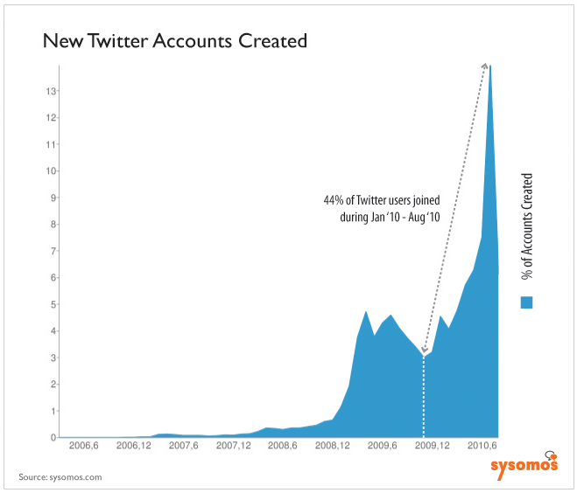
Поверителност на данните: Съобщенията в Туитър са публични, но потребителите могат да изпращат и лични съобщения. Мрежата събира лична информация за потребителите и я изпраща на трети лица. Учреждението запазва правото си да продава информацията като придобивка. Срещу Туитър е повдигнато обвинение на 7 април 2007, когато телефонен номер е използван за искане на потвърждение, хакери могат да използват чужда страница като използват SMS spoofing.
На 5 януари 2009 33 профила на високо поставени лица бяха компрометирани след като паролата на един от администраторите е била позната след атака с речник. Фалшифицирани туитове включващи сексуални теми и насоченост към наркотици са изпратени от акаунтите.
Поради това Туитър пуска бета версия на „Verified Accounts“. Услугата позволява известните личностти да обявят публично акаунта си.
След многократните пробиви в сигурността на социалната мрежа. Властите повдигат обвинение срещу нея. Това е първият път, когато власти повдигат обвинение срещу социална мрежа.
На 14 декември 2010 от министерството на правосъдието в САЩ заставят Туитър да представя информация свързана с акаунти регистрирани или свързани с „WikiLeaks”, но за това Туитър уведомиха всички техни потребители.
Отворен код: От компанията пуснаха проекти с отворен код докато превъзмогват проблеми с услугите си. Забележими проекти са Gizzard Scala framework за създаване на база данни и разпределена графична база данни FlockDB.
Иновации и патенти: На 17 април 2012 от компанията обявиха, че ще спазят „Патент на новаторите“, който ги задължава да използват само техни патенти с цел защита. Споразумението ще влезе в сила по-късно през 2012.
Съкращаване на линковете: t.co е услуга за съкращаване на линковете създадена от Туитър. Тя е валидна само за линкове постнати в мрежата.
Вградено споделяне на снимки: На 1 юни 2011 година от Туитър представиха собствена система за споделяне на снимки. Потребителите вече имат възможност да качват снимки и в търсачката, добавяйки хаш тагове. Планират и да създадат галерия създадена да събира и обединява всички снимки, които потребителите са качили.
Употреба и социален ефект: Туитър е използван за различни цели. Използван е за организиране на протести, цивилно неподчинение. През 2010 потребителите изразиха гнева си към множеството шеги, свързани с тероризъм, направени в мрежата. Туитър служи и за спешна комуникационна система за бързо разпространяващи се новини. На много места социалната мрежа е силно насочена и към учениците. Основно в колежите и университетите.

